Wels/Wien, 28. November 2016

Krankenhäuser setzen auf digitales Recruiting

Salzburger Landeskliniken und Oö Gesundheits- und Spitals-AG (gespag) entscheiden sich für HRM-Lösung von Infoniqa

Gleich zwei große österreichische Gesundheitseinrichtungen setzen auf ein elektronisches System für das Recruiting. Die Salzburger Landeskliniken (SALK) und die oberösterreichische Gesundheits- und Spitals-AG (gespag) werden ihr Personal zukünftig mit der Bewerbermanagement-Lösung engage! von Infoniqa verwalten. Mit dieser Entscheidung habe man „einen wichtigen Schritt in Richtung eines modernen Bewerbungsmanagements gesetzt“, meint Dr. Martin Rupprecht, Personaldirektor der Oö Gesundheits- und Spitals-AG.

Der Komplettanbieter Infoniqa hat sich im Gesundheitswesen zu einem führenden Dienstleister für die HRM- und Payroll-Sparte entwickelt. So betreut der Spezialist insgesamt zehn Krankenhäuser und Betreuungseinrichtungen in Österreich, Deutschland und der Schweiz – darunter zum Beispiel das Klinikum Wels, Geschützte Werkstätten Salzburg, St. Franziskus-Stiftung Münster, Felix Platter-Spital, Klinikum Barmelweid, Lindenhofgruppe, Theo-Lorch-Werkstätten und das Kantonspital Luzern. „Über die Entscheidung der beiden Krankenanstaltenträger freuen wir uns besonders. Sie unterstreicht unsere Kompetenz im Gesundheitsbereich und das Wachstum in diesem Geschäftsfeld“, erklärt Michael Friedwagner, Geschäftsführer Infoniqa HR Solutions GmbH.

Effiziente HRM-Lösung gesucht
Die Salzburger Landeskliniken und die oberösterreichische gespag sind die jeweils größten Gesundheitseinrichtungen in den Bundesländern. Beide Unternehmen waren auf der Suche nach einer neuen elektronischen Lösung, um das Recruiting effizienter und einfacher als bisher zu managen. Dafür bietet engage! von Infoniqa eine digitale Plattform, die alle relevanten Prozesse – von der Stellenausschreibung und Jobbörse über das Bewerbermanagement bis hin zum Onboarding neuer MitarbeiterInnen – abbildet. Mit der HRM-Software lässt sich nicht nur Aufwand, Zeit und Papier einsparen, sondern auch die Transparenz und Qualität im Recruiting deutlich steigern.

Expertise im Gesundheitswesen
Die Entscheidung für Infoniqa fiel aus mehreren Gründen: Einerseits bietet die Lösung ein modular aufgebautes Komplettpaket mit allen relevanten Funktionalitäten. Das Bewerbungstool von engage! überzeugte aber auch durch die zielgruppengerechte Software-Konfiguration. „Außerdem konnte Infoniqa unsere Anforderungen mit dem individuell zugeschnittenen Angebot sehr gut erfüllen. Wir freuen uns, einen wichtigen Schritt in Richtung eines modernen Bewerbungsmanagements gesetzt zu haben“, bestätigt Dr. Martin Rupprecht, Personaldirektor der Oö Gesundheits- und Spitals-AG.

Erfolgreiches Geschäftsjahr
Generell blickt Infoniqa auf ein weiteres erfolgreiches Geschäftsjahr mit markantem Wachstum zurück. „Durch die Betreuung zahlreicher Gesundheitseinrichtungen im deutschsprachigen Raum verfügt Infoniqa über eine ausgewiesene Expertise in der Health-Care-Branche“, ergänzt Infoniqa-Geschäftsführer Michael Friedwagner. Für 2016 werden rund 15 Prozent Umsatzsteigerung erwartet. „Ziel im kommenden Jahr ist es daher, an diesen Erfolg anzuknüpfen und gerade im Gesundheits- und Bildungsbereich weiter zu wachsen“, so Friedwagner.

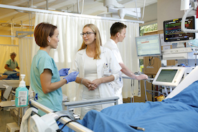
Im Einsatz auf der Intensivstation (Copyright: gespag)

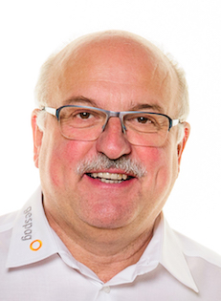
Dr. Martin Rupprecht, Personaldirektor der Oö Gesundheits- und Spitals-AG (Copyright: j.hoferfoto.at)

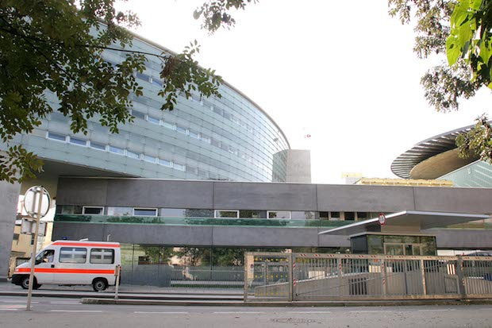
Das Uniklinikum Salzburg (Copyright: SALK)

Die Bilder stehen auf unserem Mediaportal Amid PR zum Download zur Verfügung

Weitere Informationen:  Infoniqa Payroll Holding GmbH – Martin Schmid  Traunufer Arkade 1 – A-4600 Thalheim/Wels  Tel.: +43 7242 93 96-3300  presse@infoniqa.com – www.infoniqa.com | Presse- und Öffentlichkeitsarbeit:  Press’n’Relations Austria GmbH – Georg Dutzi  Lange Gasse 65/16 – 1080 Wien  Tel.: + 43 1 907 61 48-10  gd@press-n-relations.at - www.press-n-relations.com
Über die Infoniqa HR Gruppe
Die Infoniqa HR Gruppe ist Spezialist für Software- und Service-Lösungen in allen Bereichen der Personalarbeit: Personalmanagement, Personalabrechnung, Zeitwirtschaft und Outsourcing. Als einer der wenigen Komplettanbieter am Markt betreut das Unternehmen über 2.500 Kunden mit mehr als 1,5 Millionen Arbeitnehmern. Nach dem Leitspruch „Focus on you“ stehen 130 Mitarbeiter in engem persönlichem Austausch mit den Anwendern, um Software und Services optimal auf die Bedürfnisse von Personalabteilungen zuzuschneiden. Die Angebotspalette umfasst neben der plattformübergreifenden Web-HR-Software „engage!“ auch die Lohn- und Gehaltsabrechnungslösungen Infoniqa Payroll, LOGA®Vplus und LGA®, die Zeitwirtschaftslösungen Infoniqa TIME und Infoniqa Zeit+ sowie Dienstleistungen wie Lohn-Outsourcing, Software-Hosting (ASP), Consulting und Schulungen. Die Infoniqa HR Gruppe verfügt über acht eigene Gesellschaften in Wels, Salzburg, Wien, Linz und Graz (A), Böblingen und Brakel (D) sowie Zürich (CH).

